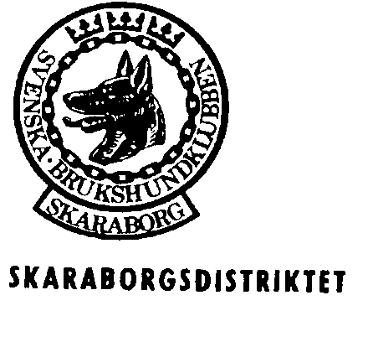Inbjudan
Licensteoriutbildning 2018-03-22
Tid 18.00
Plats; Mikael Wadström Kennel Humlegården
Barne - Åsaka Esstorp 703 Nossebro
Utbildare: figurant / mentalbeskrivare Mikael Wadström
Kostnad; 100Kr
Anmälan görs till
Ulla-Britt Norberg kennel_uvics@hotmail.com
Frågor besvara även på 0763450043

